令和7年度（２０２５年度）　神戸生活創造センター　グループ活動事業

**創造セミナー 企画募集**

**創造セミナーとは・・・**

**登録グループが企画から運営まで、自主的に実施できるセミナーです！**

今までのセミナー開催（チャレンジセミナー）で培った経験や実績を活かし

さらなるグループのステップアップを、神戸生活創造センターは応援します！

**〈センターのサポートについて〉**

1. 会場（人と〇〇が交差する場　『mazaru』 （旧・フリースペース）と備品の無償貸出

※実費負担となりますが有料施設もご利用可能です

1. チラシ作成のアドバイス（チラシ原稿の作成、印刷作業はグループで行っていただきます）
2. Googleフォーム等を利用した申込受付方法のレクチャーなど

他、詳細は裏面の募集要項をご覧ください



**〈ゲーム大会〉**

**〈講演会〉**

**〈ワークショップ〉**

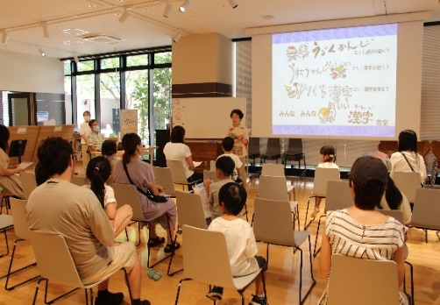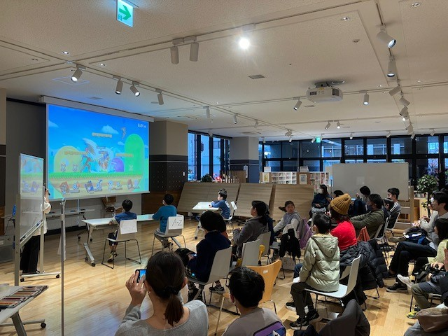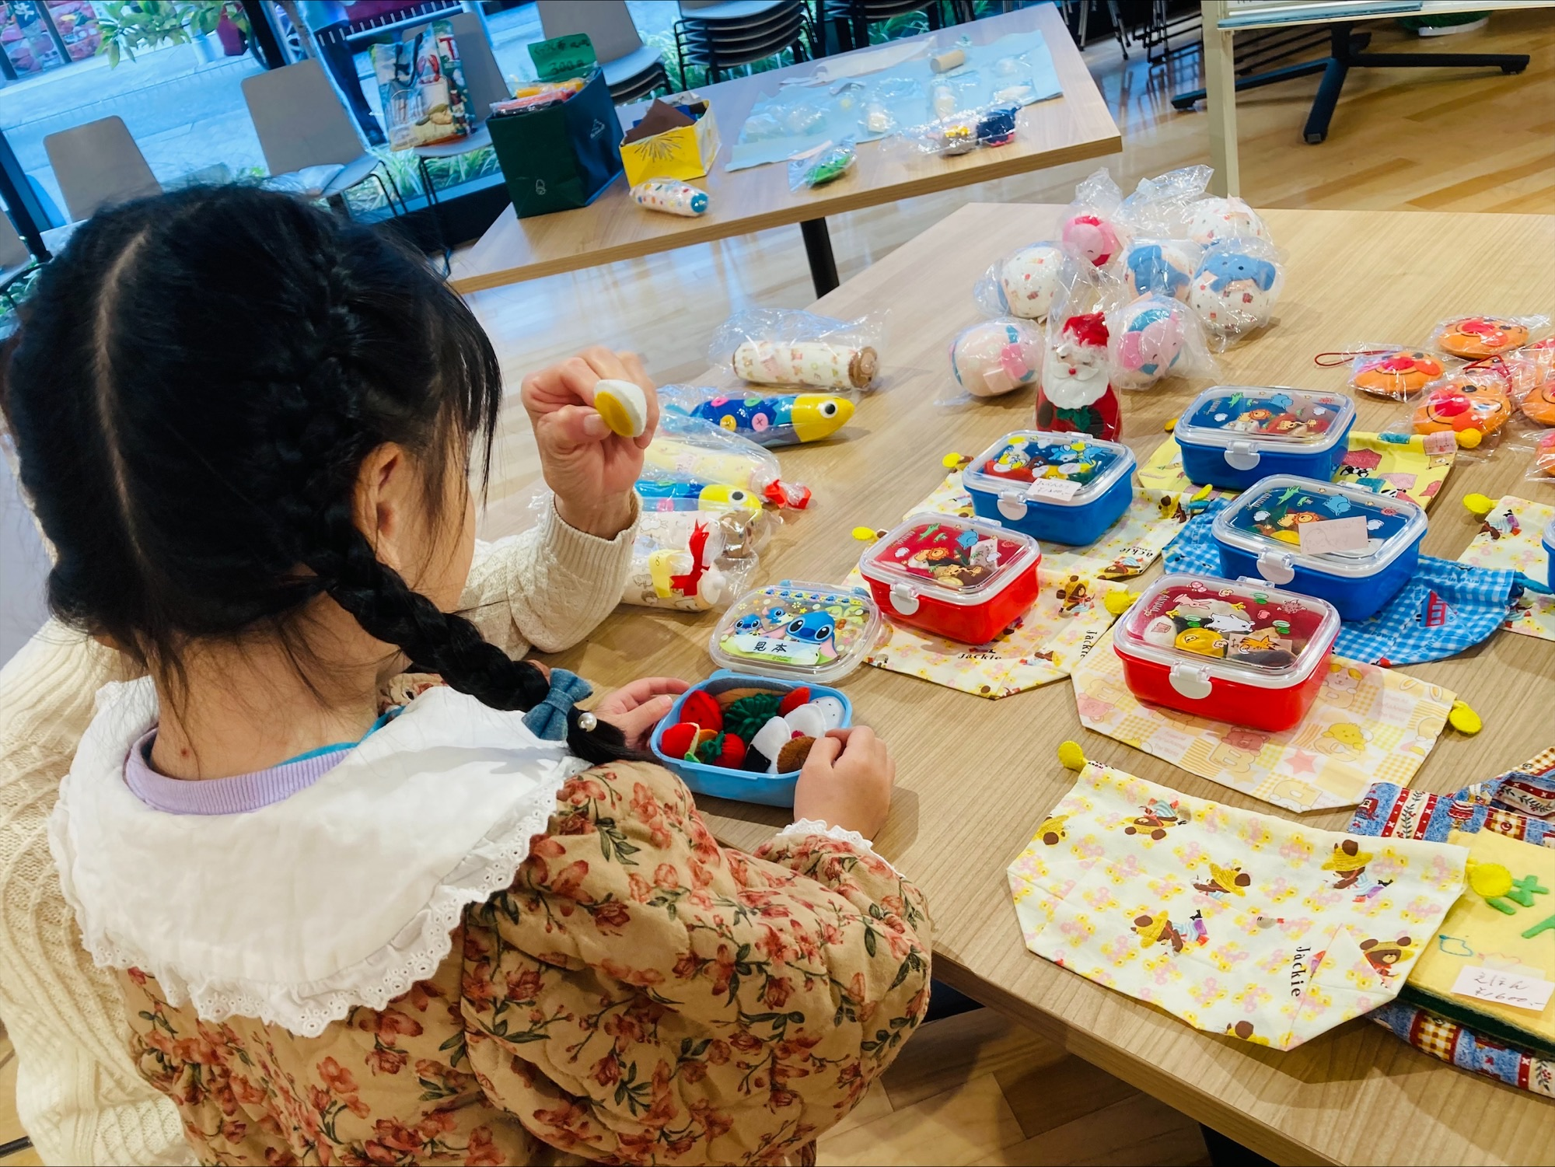

* **創造セミナー　開催までの流れ**

実施

報告書

提出

提出

開催

審議

セミナー

当日

開催

申請書

提出

内容

確認書

提出

チラシ印刷

事前申込受付

メールにて

通知します

セミナー開催**2ヶ月前**まで

必要であれば

1～2ヶ月前から

グループでご準備ください

セミナー終了から

**2週間**以内

開催希望日の

**3ヶ月前**まで

裏面の募集要項をお読みいただき、「開催申請書」に必要事項を記入して、セミナー

開催希望月の**3ヶ月前まで**にセンターに持参または郵送、メールでご提出ください。

センターで審議の上、決定次第、開催の可否をメールにてお知らせいたします。

裏面募集要項をお読みいただき、「開催申請書」に必要事項を記入して、セミナー

開催希望月の**3ヶ月前まで**にセンターに持参または郵送、メールでご提出ください。

※FAXでの提出不可。

センターで審議の上、決定次第、開催の可否をメールにてお知らせいたします。

申込み

方法

※「申請書」はセンターホームページ「グループ活動支援」よりダウンロードを

お願いします。窓口でもお渡し可　（https://www.sozoc.pref.hyogo.jp）

**創造セミナー募集要項**

**〈募集対象〉**

神戸生活創造センター（以下「センター」）の登録グループ

**〈事業の内容〉**

グループの活動内容に基づいて、グループが主催し、運営するセミナー（講習会）

※ただし、以下の内容の事業は開催できません

　　 　　　　・特定の企業、団体等の宣伝や営利に関わるもの　　・特定の政党、宗教の宣伝や利害に関わるもの

・センターの利用基準に合わないもの　　・その他公序良俗に反する等、センターにふさわしくないと判断したもの

**〈募集事業の形態〉**

1. 広く県民を対象とする講座・講演会、ワークショップなど（※土日祝に限り、音楽系セミナーも応相談）
2. セミナー開催は毎月5グループ程度
3. 特定少数が対象のセミナーは対象外です
4. 材料費等の実費徴収は可
5. 外部講師を依頼する場合は、グループの責任と負担のもとに選考し、招聘してください
6. 運営全般はグループが主体となり、自主的に行ってください

（チラシ作成、事前申込受付、事前準備、会場設営、搬入出、広報活動など）

**〈実施会場、設備・備品〉**

【会　 　　場】 センター内 人と〇〇が交差する場　『mazaru』　（旧・フリースペース）

【設備・備品】 机、椅子、展示パネル、プロジェクター、スクリーン、ホワイトボード、マイク、ポインター

※既定の備品数（開催申請書に記載）以外は貸出し不可。その他必要なものはグループでご用意ください

**〈利用時間〉**

利用時間は　**【月～土：９時～２０時】**　**【日祝：９時～１７時】**※18時以降の利用は応相談

★**利用時間内で準備・セミナーの実施・片付けを行えるように**企画してください

**〈開催決定〉**

・提出された開催申請書の日程・内容等から総合的に判断し、開催の可否を決定させていただきます

・開催決定したグループは、**「内容確認書」**と**「チラシ原稿案」**をセミナー開催2ヶ月前までにご提出ください

※「内容確認書」はセンターホームページ「グループ活動支援」からダウンロードできます

窓口でもお渡し可　（https://www.sozoc.pref.hyogo.jp）

**〈センターのサポート内容について〉**

1. 会場、備品の無償貸出
2. チラシ作成のアドバイス（チラシ原稿の作成、印刷作業はグループで行っていただきます）

館内配架やホームページでの告知、センター情報紙への掲載と配布

1. Googleフォーム等を利用した事前申込受付のレクチャーなど

◆その他ご質問等は、センターまでお問い合わせください

**≪申請書の提出・問い合わせ先≫**

兵庫県立神戸生活創造センター　（休館日：毎月第3水曜日）

〒653-0042　神戸市長田区二葉町5-1-32　新長田合同庁舎1Ｆ

【活動支援コーディネーター】 TEL：078-647-9191 　【代表】 TEL：078-647-9200

**登録グループ専用メールアドレス：** [**sozoplaza@ogbc.co.jp**](mailto:sozoplaza@ogbc.co.jp)